**Pintos Project 3: Threads**

담당 교수 : 김영재

학번 / 이름 : 20161631 / 임동진

개발 기간 : 2021.10.15 ~ 2021.10.29

1. **개발 목표**

* 해당 프로젝트에서 구현할 내용을 간략히 서술.

핀토스 기존 코드의 busy-waiting 방식은 비효율적이므로 효율적인 Alarm Clock을 구현한다. Threads 의 Priority 를 고려하여 scheduling 할 수 있도록 Priority Scheduling 을 구현한다. Priority Scheduling 의 Starvation 현상을 방지하기위해 Thread Aging 기법을 구현한다. 또한 Advanced Scheduler 인 BSD Scheduler 를 구현한다.

1. **개발 범위 및 내용**
   1. **개발 범위**

* 아래 각 항목 개발의 필요성 또는 개발 시 기대되는 결과를 간략히 서술
  1. Alarm Clock

기존 코드는 busy waiting 방식으로 Alarm Clock 이 구현되어 있으며, thread 가 running 상태와 ready 상태 사이에서 반복되므로 비효율적이다. 이번 프로젝트에서는 Alarm Clock 을 block-wakeup 방식으로 더 효율적으로 구현할 필요가 있다. 개발 후 핀토스 코드가 더 효율적으로 작동될 것으로 기대된다.

* 1. Priority Scheduling

기존 코드는 Round-Robin 기반이며, 우선순위와 관계없이 스레드를 큐의 맨뒤에 삽입하는 방식이므로, 우선순위가 높은 스레드가 먼저 실행되지못하는 상황이 발생한다. 따라서 이번 프로젝트에서는 우선순위가 높은 스레드가 우선적으로 scheduling 되도록 하는 Priority Scheduling 을 구현할 필요가 있다. 또한 우선순위가 낮은 스레드들이 starvation 되지 않도록 하는 Aging 을 구현할 필요가 있다. 개발 후 스레드 우선순위에 따라 starvation 없이 적절하게 scheduling 될 것으로 기대된다.

* 1. Advanced Scheduler (추가구현을 한 경우)

CPU 시간은 적게 요구하지만 빠른 응답시간을 요구하는 I/O 바운드 스레드와 빠른 응답시간을 요구하지는 않지만 많은 CPU 시간을 요구하는 CPU 바운드 스레드가 있을때, 이들을 균형있게 scheduling 해줘야한다. 이를 위해 Advanced Scheduler 인 BSD Scheduler 를 구현해야 한다. 구현 후 두 유형의 스레드의 요구를 적절히 충족시켜주면서 스케쥴링 가능할 것이다.

* 1. **개발 내용**
* 아래 항목의 내용만 서술

1. Blocked 상태의 스레드를 어떻게 깨울 수 있는지 서술.

어떤 스레드가 Block 될때 이 스레드가 일어날 시간을 스레드 구조체 정보에 저장하고, 이를 block 된 스레드를 저장하는 queue 에 삽입한다. 매 tick 마다Timer_interrupt 함수가 호출될때마다 block queue 에서 일어날 시간이 된 스레드를 unblock 시켜서 해당 스레드를 ready queue 에 삽입한다. 그러면 해당 스레드는 깨어난다.

1. Ready list에 running thread보다 높은 priority를 가진 thread가 들어올 경우 priority scheduling에 따르면 어떻게 해야하는지 서술.

현재 실행되는 스레드(thread_current)보다 우선순위가 높은 스레드가 Ready Queue 에 삽입되면 현재 실행되던 스레드는 우선순위가 높은 스레드에게 CPU 점유를 양보하는 preemptive scheduler 방식을 구현하면 된다. 즉 스레드가 새로 생성되는 경우, 또는 block 되었던 스레드가 ready queue 로 삽입될때, 우선순위를 확인하여 해당 스레드가 현재 실행중인 스레드보다 우선순위가 높다면, 현재 실행중인 스레드는 CPU 를 양보(thread_yield) 하도록 한다.

1. Advanced Scheduler에서 priority 계산에 필요한 각 요소를 서술. (추가구현을 한 경우)

**nice**: 각 스레드는 -20~20 범위의 정수 nice 값을 갖는다. Nice 값이 양수라면 우선순위를 낮춰서 다른 스레드가 cpu 를 차지할 수 있도록 한다. 처음 생기는 thread 의 Nice 값은 0이고 그 외에는 부모 스레드의 nice 값을 상속받는다.

**recent_cpu**: 해당 스레드의 추정 CPU time 에 해당하는 값이다. CPU time 이 최근일수록 더 높은 가중치를 준다. Time interrupt 가 발생할때마다, idle thread 를 제외하고 RUNNING 상태의 스레드의 recent_cpu 값을 1 증가 시킨다. 매 초마다 recent cpu 값은 정해진 공식에 따라 재계산된다. [ Recent_cpu = (2 * load_avg) / ( 2 * load_avg + 1) * recent_cpu + nice ]

**load_avg:** ready 상태에 있는 스레드의 평균 개수를 나타낸다. 부팅될때 초기값은 0 이다. load_avg 값은 매 초마다 정해진 공식에 따라 재계산된다. **[** load_avg = (59/60) * load_avg + (1/60) * ready_threads ]

**priority:** 각 스레드는0 (PRI_MIN) ~ 63 (PRI_MAX)의 범위의 정수 값 Priority 를 갖는다. 매 4 TICK마다 정해진 공식에 따라 재 계산 된다.[ priority = PRI_MAX - (recent_cpu / 4) - (nice * 2) ]   
load_avg, recent_cpu 실수값이므로 Pixed Point Arithmetic 을 구현해야한다.

1. **추진 일정 및 개발 방법**
   1. **추진 일정**

* II. A. 개발 범위를 포함하여 구현 내용에 대한 일정 작성

|  |  |
| --- | --- |
| 일정 | 내용 |
| 10/15 | 과제 요구사항 확인 |
| 10/16 | 관련 핀토스 매뉴얼 및 강의 자료 확인 |
| 10/24~10/25 | Alarm Clock, priority Scheduling 구현 |
| 10/26~11/27 | Advanced Scheduler 구현 |
| 10/28~29 | 보고서 작성 |

* 1. **개발 방법**
* II. B.의 개발 내용을 구현하기 위해 각각에 대해 다음 사항들을 포함하여 설명
  + 수정해야하는 소스코드
  + 수정하거나 추가해야 하는 자료구조
  + 수정하거나 추가해야 하는 함수
* Alarm Clock

**threads/thread.c**

block 상태의 스레드들을 저장하는 sleep_list 자료구조를 추가한다. 또한 thread_init() 함수에서 thread_init() 함수에서 sleep_list 를 Init 하는 코드를 추가한다. 그리고 Block 될 스레드를 sleep_list 에 넣어주는 함수인 thread_sleep_until(time) 함수를 추가한다. 이 함수에서 Block 되는 스레드들은 정렬되어 삽입될것이며, 이를 위해 sleep_list_less_func 함수를 추가해준다.

그리고 깨어날 시간이 된 스레드를 깨워주는(unblock) thread_wakeup(cur_ticks) 함수를 추가한다.

**threads/thread.h**

thread 구조체에 (깨어날 시간을 나타내는)wakeup_ticks 멤버 변수를 추가한다.

**device/timer.c**

timer_sleep() 함수에 있던 기존 구현부 내용을 지우고, thread_sleep_until 함수를 호출하도록 수정한다.timer_interrupt() 함수에서는 현재 Tick 에서 깨어나야할 스레드를 깨우는 함수인 thread_wakeup() 함수를 호출하도록 수정한다.

* Priority Scheduling

**threads/thread.c**

스레드가 생성될때(thread_create() 함수 내부) 해당 스레드의 우선순위보다 높은 우선순위의 스레드가 있는지 확인하고 있다면 양보하는 코드를 추가해줘야한다. 즉 thread_create 에서 exist_high_priority_than_cur() 함수를 호출하여 양보해야하는지 확인하고 양보해야한다면 thread_yield() 시켜주도록 코드를 수정한다.. exist_high_priority_than_cur() 함수는 추가하는 함수로, 현재 실행중인 스레드가 양보해야하는지 확인한다.

thread_unblock, thread_yield 함수에서는 스레드를 list_insert_ordered 함수로 ready_list 에 우선순위에 따라 정렬되어 삽입되게 수정한다. 또한 우선순위 내림차순으로 정렬되게 하기위한 비교함수 ready_list_greater_func 함수를 추가한다.

**threads/synch.c**

sema_down 함수에 list_insert_ordered 함수로 삽입하여 sema->waiters 가 우선순위 순으로 정렬되도록 유지한다. sema_up 함수에서는 가장 우선순위가 높은 스레드가 깨어나도록 한다. 또한 waiters_greater_func 함수를 추가하여 우선순위 비교를 할 수 있도록 한다.

* Advanced Scheduler

**threads/thread.h**

thread 구조체에 nice, recent_cpu 멤버 변수를 추가한다.

**threads/thread.c**

load_avg 전역 변수를 추가한다. Thread_init() 함수에서는 nice, recent_cpu 값을 초기화해준다. Init_thread 함수에서는 생성된 스레드가 부모 스레드의 nice, recent_cpu 값을 초기화해주도록 하는 코드를 추가한다.   
또한 load_avg 값을 Recalculate 해주는 update_load_avg() 함수를 추가한다. recent_cpu 값을 recalclulate 해주는 update_recent_cpu() 함수를 추가한다.   
또한 priority 를 recalculate 해주는 thread_aging() 함수를 추가한다.

**devices/timer.c**

timer_interrupt () 함수에서 update_load_avg(), update_recent_cpu(), thread_aging() 함수를 호출하여 BSD Scheduler 가 적절히 Priority 를 계산하도록 한다.

1. **연구 결과**
   1. **Flow Chart**

* II. B. 개발 내용의 각 항목에 대하여 Flow Chart 작성  
  (추가구현에 대해서는 flow chart를 작성하지 않아도 됨)
* Alarm Clock
* 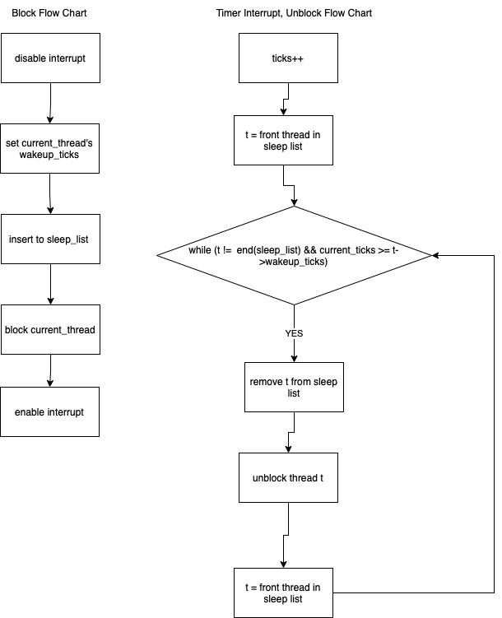

* Priority Scheduling





* 1. **제작 내용**
* II. B. 개발 내용의 각 항목에 대하여 실질적으로 구현한 코드의 관점에서 작성 (구현 내용, 알고리즘 등을 명확히 서술할 것)
  + 구현에 있어 Pintos에 내장된 라이브러리나 자체 제작한 함수를 사용한 경우 이에 대해서도 설명
* 개발 중 발생한 문제나 이슈가 있으면 이를 간략히 설명하고 해결한 방식에 대해 설명
* Alarm Clock
  1. (threads/thread.h) thread 구조체 수정

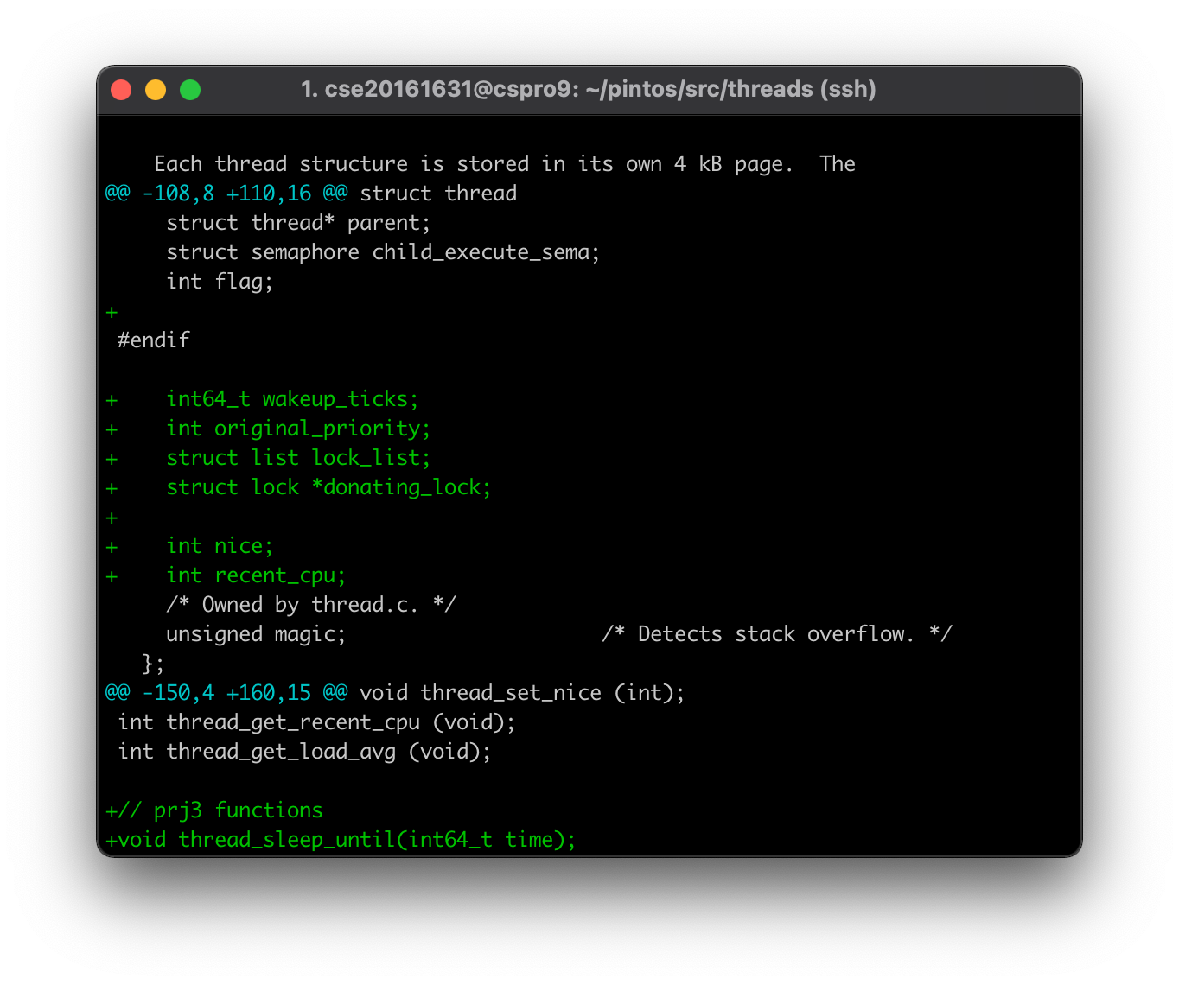

* + - wakeup_ticks : 해당 스레드가 깨어날 시간을 저장하는 변수이다.
  1. (threads/thread.c) sleep_list 전역변수 추가



* + - BLOCK 상태의 스레드들을 저장하는 리스트 변수이다
  1. (threads/thread.c) thread_init 함수 수정

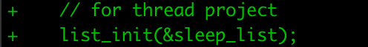

* + - sleep_list 초기화
  1. (threads/thread.c) thread_create 함수 수정

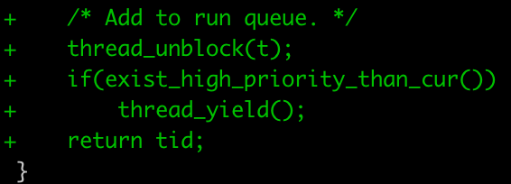

* + - 생성한 스레드가 현재 RUNNING 중인 스레드보다 높은 우선순위인지를 자체 제작 함수 exist_high_priority_than_cur() 호출하여 확인하고, 그렇다면 thread_yield() 를 호출한다.
  1. (threads/thread.c) 자체 제작 함수 void thread_sleep_until(int)

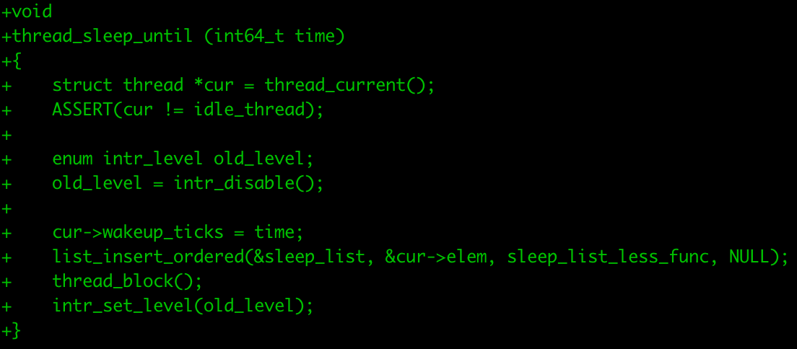

* + - 이 함수는 현재 RUNNING 중인 스레드를 time 만큼 BLOCK 시키는 함수이다.
    - 깨어날 시간 wakeup_ticks를 time 으로 설정하고 BLOCK 후에 sleep_list 에 스레드를 삽입하는 과정을 수행한다.
    - 이때 핀토스 내장 함수 list_insert_ordered 를 호출하면 정렬된 상태로 삽입할 수 있으며, 세번째 인수로 들어가는 함수가 정렬 기준을 나타내는 함수이고 해당 코드에서는 자체 제작 함수 sleep_list_less_func 를 인수로 전달해주었다.
  1. (threads/thread.c) 자체 제작 함수 bool sleep_list_less_func(list_elem*, list_elem*, void*)

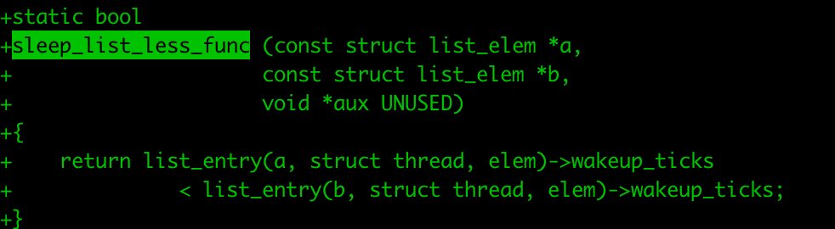

* + - 이 함수는 핀토스 내장 함수인 list_insert_ordered 함수에 인수로 전달할 요소 비교 함수이다.
    - 첫번째 스레드의 wakeup_ticks 보다 두번째 스레드의 wakeup_ticks 가 더 크다면 true, 아니라면 false 를 리턴한다. 즉 이 함수를 기준으로 sleep_list 를 정렬하면 리스트에는 깨어날 시간이 빠른 순서로 정렬된다.
  1. (threads/thread.c) 자체 제작 함수 추가 bool exist_high_priority_than_cur(void)

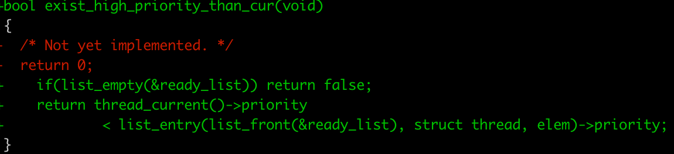

* + - 이 함수는 preemption 을 해야하는지 안해야하는지 체크하는 자체 제작 함수이다.
    - ready_list 가 비어있다면 항상 false 를 반환한다.
    - 현재 RUNNING 상태의 스레드의 우선순위와 ready_list 에서 가장 앞에 있는 스레드의 우선순위를 비교하여, 현재 스레드의 우선순위가 더 작다면 true 를 반환한다. 이때 ready_list 의 가장 앞에 있는 스레드는 ready_list 에서 가장 높은 우선순위를 가졌다고 가정하며, 이 가정을 위해 다른 함수에서 진행되는 삽입 삭제 과정에서 정렬된 상태를 유지할것이다.
  1. (devices/timer.c) timer_sleep(ticks) 함수 수정

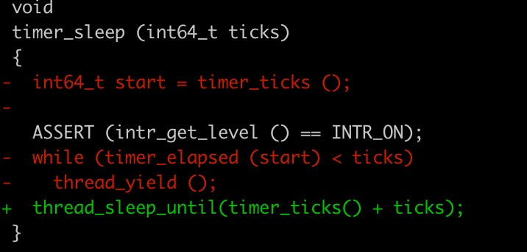

* + - 기존 busy_wait 코드를 지우고, 자체 제작함수 thread_sleep_until 함수를 호출하여, 해당 스레드가 적절히 sleep 될 것을 기대한다. 이때 timer_ticks() 는 현재 tick 을 가리키고, ticks 변수는 sleep 할 tick 수를 나타낸다.
  1. (threads/thread.c) 자체 제작 함수 void thread_wakeup(int)

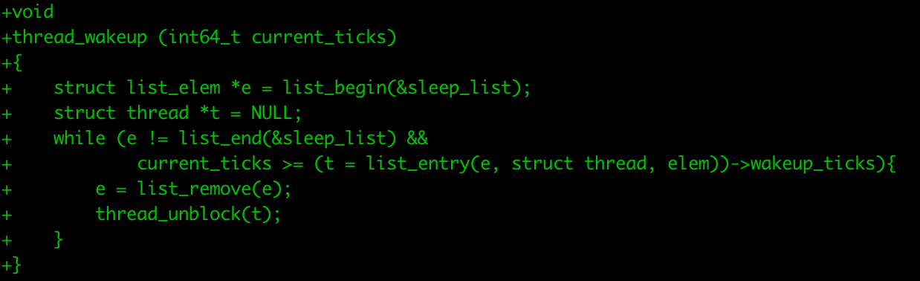

* + - 이 함수는 현재 ticks(current_ticks) 을 기준으로 깨어나야할 스레드를 깨우는 기능을 수행한다. 이때 깨운다는 것은 BLOCK 상태의 해당 스레드를 READY 상태로 바꾸고 ready_list 에 삽입한다는 것을 의미한다.
    - sleep_list 를 탐색하면서, current_ticks 보다 작거나 같은 wakeup_ticks 를 가진 스레드를 sleep_list 에서 제거하고, thread_unblock 을 호출하여 깨운다.
      * 이때, current_ticks 보다 wakeup_ticks 가 작거나 같다는 것은 깨어날 시간이 되었거나 이미 깨어날 시간이 지났다는 의미를 갖는다. 또한 sleep_list 는 정렬되어있기때문에, 반복문을 돌다가 깨어날 시간이 아닌 스레드를 만나면 종료한다.
      * thread_unblock 함수는 block 되어있던 해당 스레드를 ready 상태로 바꾸고, ready list 에 넣는 기능을 수행한다.
  1. (devices/timer.c) timer_interrupt 함수 수정

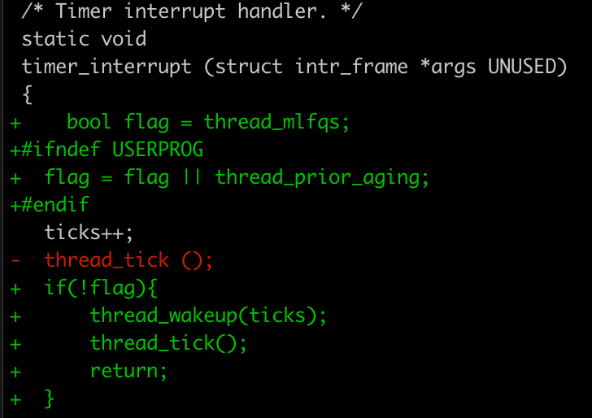

* + - thread_wakeup 함수를 호출하여 현재 tick 을 기준으로 깨어나야할 스레드를 깨운다.
* Priority Scheduling
  1. (threads/thread.c) thread_unblock 함수 수정

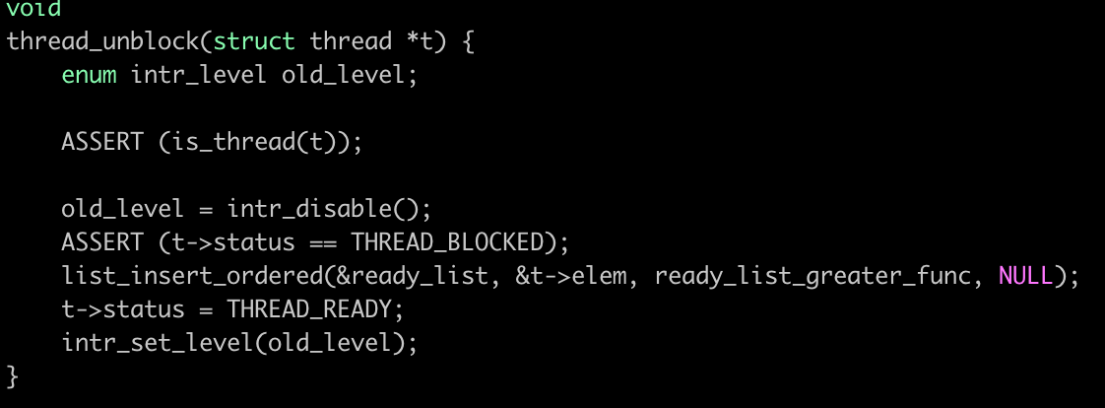





* + - 기존 thread_unblock 함수는 block 되어있던 스레드를 ready 상태로 바꾸는 작업과 unblock 된 스레드를 ready_list 에 삽입하는 작업을 수행한다.
    - Priority scheduling 을 위해서는 ready list 가 정렬된 상태를 유지해야하므로 핀토스 내장함수 list_insert_ordered 함수를 통해 ready_list 에 삽입하도록 수정했다.
    - ready_list_greater_func 는 자체제작 함수이며, 우선순위 높은 순 비교 함수이다.
  1. (threads/thread.h) thread 구조체 멤버 변수 추가

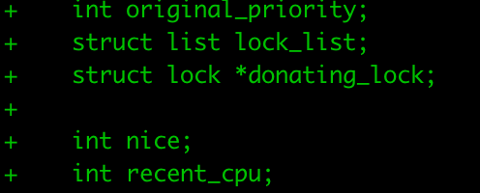

* + - original_priority : 해당 스레드의 원래의 우선순위를 나타낸다.
    - lock_list : 해당 스레드가 갖고있는 lock 들을 저장하는 리스트이다.
    - donating_lock : 우선 순위 기부를 한 lock 이다.
  1. (threads/thread.c) 자체 제작 함수 bool ready_list_greater_func(list_elem*, list_elem*, void*)

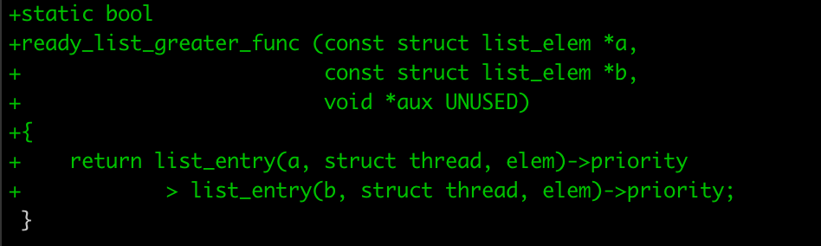

* + - 이 함수는 핀토스 내장 함수인 list_insert_ordered 함수에 인수로 전달할 함수이며 두 요소를 비교하는 함수이다.
    - 첫번째 스레드의 우선 순위가 두번째 스레드의 우선 순위보다 더 크다면 true, 아니라면 false 를 리턴한다. 즉 이 함수를 이용하여 ready_list가 스레드의 우선 순위가 큰 순서로 정렬되도록 할 수 있다.
  1. (threads/thread.c) thread_yield 함수 수정

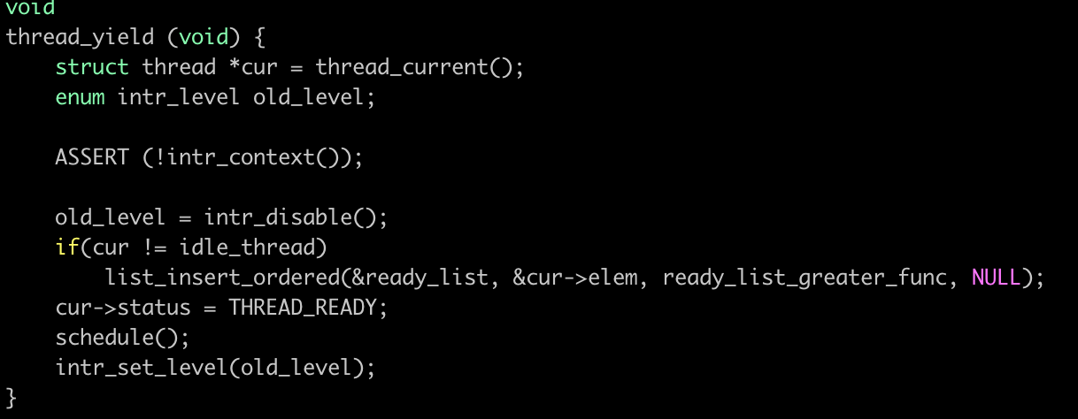





* + - thread_yield 함수는 현재 실행중인 스레드의 실행을 멈추고 다음 스레드에게 양보하는 작업을 수행한다. 더 구체적으로는, 현재 실행중인 스레드가 idle_thread 가 아니라면, 현재 실행중인 스레드를 ready_list 에 삽입하고, 현재 스레드를 ready 상태로 바꾼후에 다음 실행될 스레드를 스케쥴링하는 작업을 수행한다.
    - Priority scheduling 을 위해서는 ready list 가 정렬된 상태를 유지해야하므로 핀토스 내장함수 list_insert_ordered 함수를 통해 ready_list 에 삽입하도록 수정했다.
    - ready_list_greater_func 는 자체제작 함수이며, 우선순위 높은 순 비교 함수이다.
  1. (threads/synch.c) 자체 제작 함수 bool waiters_greater_func(list_elm*, list_elem*, void*)

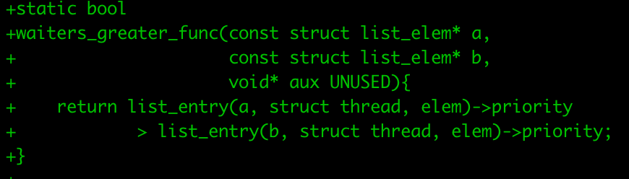

* + - 이 함수는 핀토스 내장 함수인 list_insert_ordered 함수에 인수로 전달할 함수이며 두 요소를 비교하는 함수이다.
    - 첫번째 스레드의 우선 순위가 두번째 스레드의 우선 순위보다 더 크다면 true, 아니라면 false 를 리턴한다. 즉 이 함수를 이용하여 sema->waiters 리스트가 스레드의 우선 순위가 큰 순서로 정렬되도록 할 수 있다.
  1. (threads/synch.c) sema_down 함수 수정

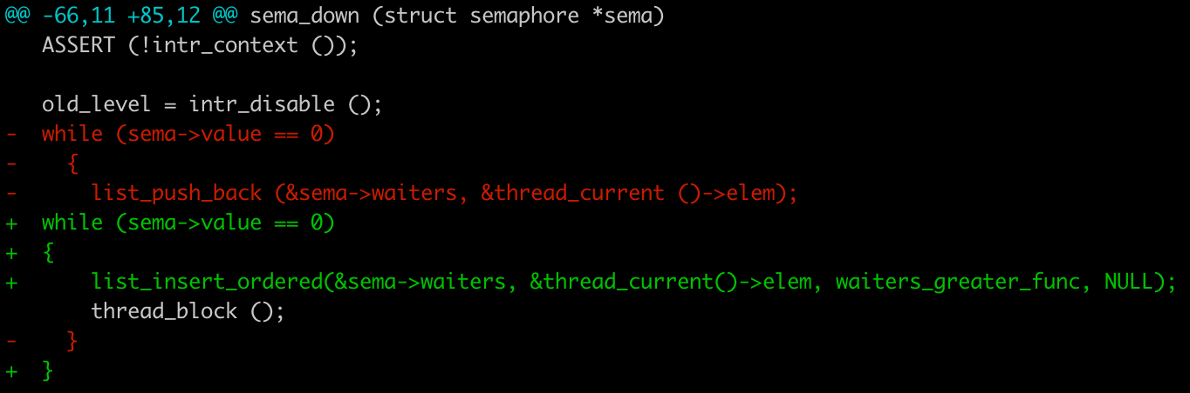

* + - 기존 sema_down 함수는 sema->value 가 0 이라면, sema->value 가 0이 될때까지(즉, 사용할 수 있는 semaphore lock 이 있을때 까지) 현재 스레드를 block 시키는 작업을 수행한다. 또한 semaphore 대기 스레드를 저장하는 sema->waiters 리스트에 삽입하는 작업을 수행하고, sema->value 를 1 감소시키는 작업을 수행한다.
    - Priority Scheduling 을 위해서 핀토스 내장 함수 list_insert_ordered 함수를 이용하여, 스레드를 sema->waiters 리스트에 삽입하도록 수정하였다.
  1. (threads/synch.c) sema_up 함수 수정

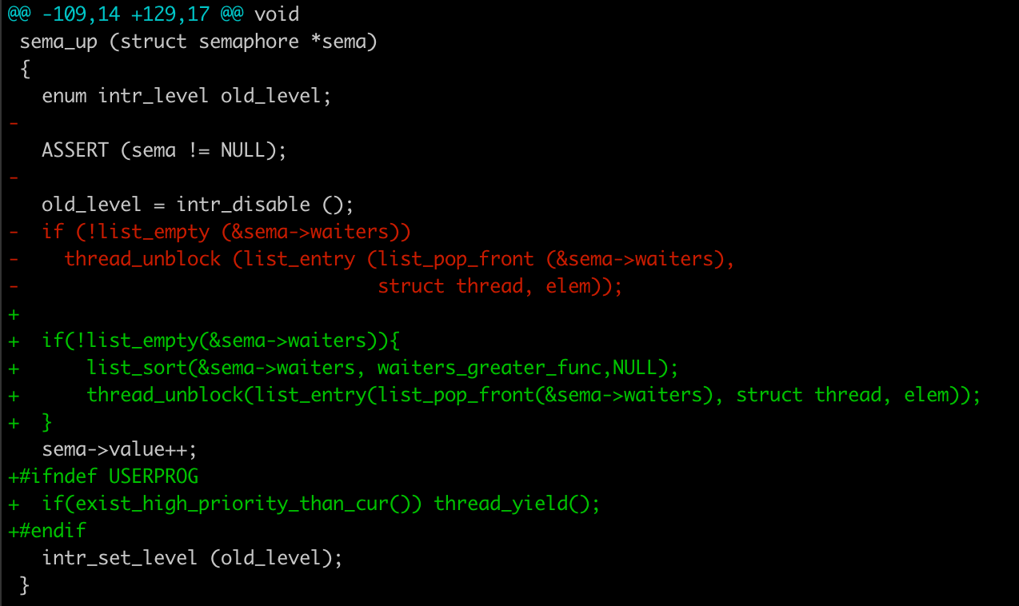

* + - 기존 sema_up 함수는 sema->waiters 리스트가 비어있지 않다면, 리스트의 가장 앞에 있는 요소를 리스트에서 pop 하고, 그 요소를 unblock 하고, sema->value 를 1 증가 시키는 작업을 수행한다.
    - Priority Scheduling 을 위해 sema_waiters 리스트를 list_sort 로 정렬시키는 코드를 추가했다.
    - sema_up 작업을 끝내기전에, preemption 가능한지 체크하고 thread_yield 하는 코드를 추가했다.
  1. **(threads/synch.c) lock_acquire 함수 수정 및 Priority Donation 설명**

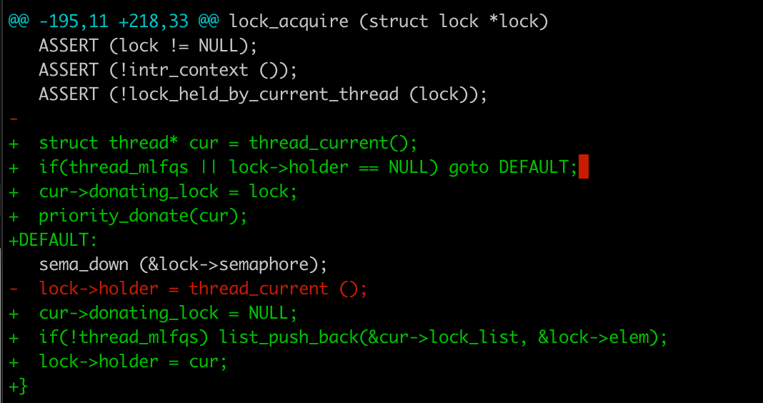

* + - Priority Donation 기능을 위한 코드를 추가 했다.
      * **Priority Donation 에 대한 설명**
        + **상황 : 현재 실행중인 스레드 A가 소유하고자 하는 Lock 이 다른스레드 B에 의해 점유되어있고, 그 스레드 B는 실행되고있지 않은 block, ready 상태이다. 그리고 lock 을 점유하고 있는 스레드 B 의 우선순위는 현재 실행중인 스레드 A 의 우선순위보다 낮다.   
          이 경우에, 스레드 B 가 lock 을 놓아줘야하는데 우선순위가 낮은 상태이고 실행중이 아니기때문에 스레드 A 는 lock 을 당장 받기 어려운 상황이다.**
        + **Priority Donation : 위의 상황에서 A 가 B 의 우선순위를 높여준다면(우선 순위 기부), A 는 잠들고 B 가 실행이 될거고 B 는 lock 을 다쓰고 lock 을 풀어줄것이다. 즉 위의 상황에서 우선순위 기부를 하는 것이 Priority Donation 이라 한다.**
    - 이 함수에서는 Lock 을 얻으려는 현재 스레드가 자체 제작 함수   
      priority_donate(cur) 를 호출하여, priority donation 을 수행하며, 그다음 sema_down 이 호출되고, 자신이 소유한 lock 들을 저장하는 lock list 에 현재 lock 을 삽입한다.
  1. **(threads/synch.c) 자체 제작 함수 void priority_donate(thread*) 추가 및 Nested Donation 설명**

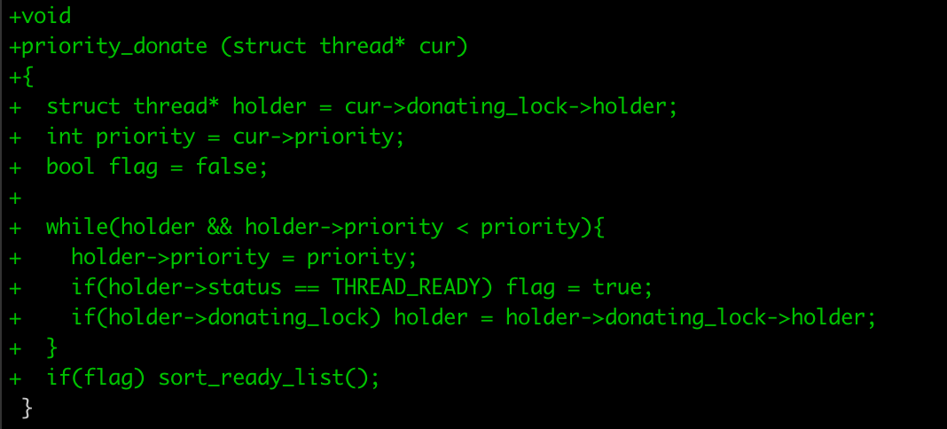

* + - 이 함수는 cur 스레드가 priority donation 을 하는 함수이다.
    - cur 스레드가 얻고자 하는 lock 는 donating_lock 이며, 이 lock 을 갖고있는 스레드는 holder 이다. 만일 holder 스레드가 cur 스레드보다 우선순위가 낮다면(“holder->priority < priority”) cur 스레드는 holder 에게 Priority Donation 해야하는 상황이고, holder->priority 에 cur 스레드의 priority 값을 넣으면 기부가 완료된다.
    - **Nested Donation 에 대한 설명** 
      * **상황: Priority Donation 상황에서, 기부를 받아야하는 스레드 holder 또한 다른 스레드C 가 점유하고있는 다른 lock 을 기다리는 상황이 존재할 수 있다.**
      * **Nested Donation : 위의 상황에서 스레드 cur 이 lock 을 얻으려면 스레드 holder 와 lock 모두에게 기부를 해야한다. 이를 Nested Donation 이라 한다.**
    - Nested Donation 을 구현하기위해 while 문을 돌면서 “holder = holder->donating_lock->holder” 코드로 Nested 하게 donate 할 수 있다.
    - Holder 중에 ready 상태의 스레드가 있다면 ready_list 를 정렬하기위해, 자체 제작함수 sort_ready_list() 를 호출한다.
  1. (threads/thread.c) 자체 제작 함수 void sort_ready_list(void)

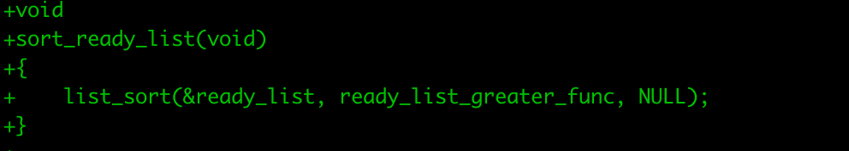

* + - Ready_list 를 정렬하는 함수이다. 핀토스 내장함수 list_sort 를 호출하여 정렬한다.
  1. (threads/synch.c) lock_release 함수 수정

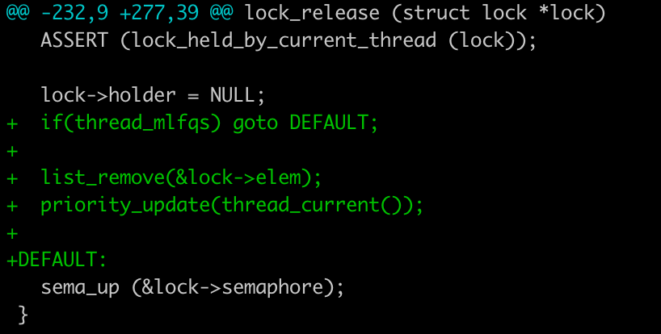

* + - 이 함수는 현재 스레드가 갖고있던 lock 을 해제하는 작업을 수행한다.
    - 현재 스레드는 lock 을 lock_list 에 저장해놓았기에, 해제전에 이를 리스트에서 remove 하는 작업을 수행한다. 또한 자체 제작 함수 priority_update 를 호출하여, 현재 스레드가 만일 우선순위 기부를 받았다면 원래의 우선순위로 되돌아가도록 한다. 마지막으로 sema_up 을 호출하여 세마포어 값을 증가시킨다.
  1. **(theads/synch.c) 자체 제작 함수 void priority_update(thread*) 추가 및 Multiple Donation 설명**

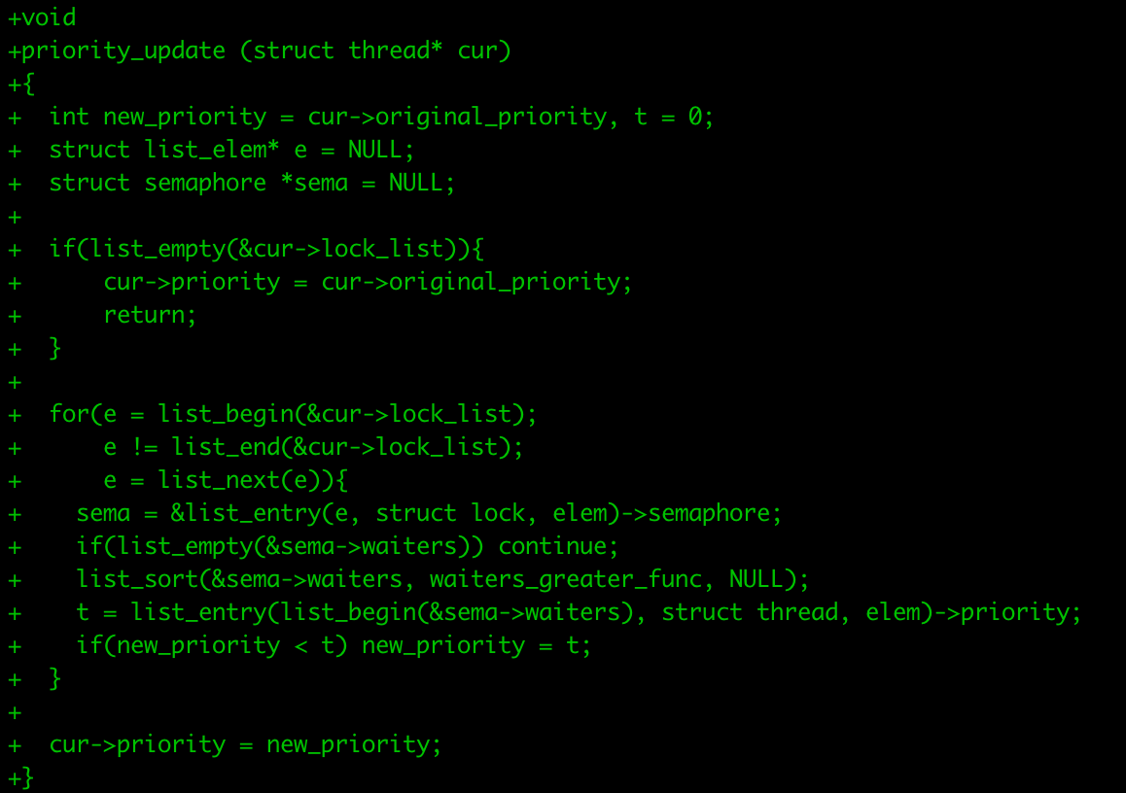

* + - 이 함수는 현재 스레드가 만일 우선순위 기부를 받았다면 원래의 우선순위로 되돌아가도록 하는 함수
    - **Multiple Donation 에 대한 설명**
      * **상황: 기부를 받은 스레드가 lock을 반납하려 할 때, 자신의 원래 우선순위로 변경해야 하는데 만약 lock을 여러개 들고 있어서 다른 스레드에게도 기부를 받은 상황**
      * **Multiple Donation : 위의 상황에서 lock 을 반납할 때 다른 lock 을 들고있다면 원래 우선순위가 아닌 해당 lock 에 기부를 한 스레드들 중에서 가장 높은 우선순위로 변경해야한다.**
    - 이 함수에서는 해당 스레드가 갖고있는 lock 들을 나타내는 리스트인 lock_list 를 탐색하면서 자신의 lock 에 기부를 한 스레드들중에서 가장 높은 우선순위를 찾고, 해당 스레드의 우선순위를 그 우선순위로 변경한다.
  1. (threads/thread.c) 자체 제작 함수 semaphore_greater_func

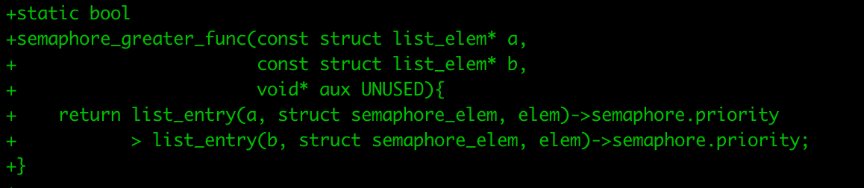

* + - 이 함수는 핀토스 내장 함수인 list_insert_ordered 함수에 인수로 전달할 함수이며 두 요소의 우선 순위를 비교하는 함수이다.
* Advanced Scheduler
  1. (threads/thread.c) BSD Scheduler 구현을 위한 기본 변수, 매크로 추가

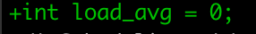

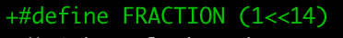



* 1. (threads/thread.c) Fixed Point 연산 매크로 추가

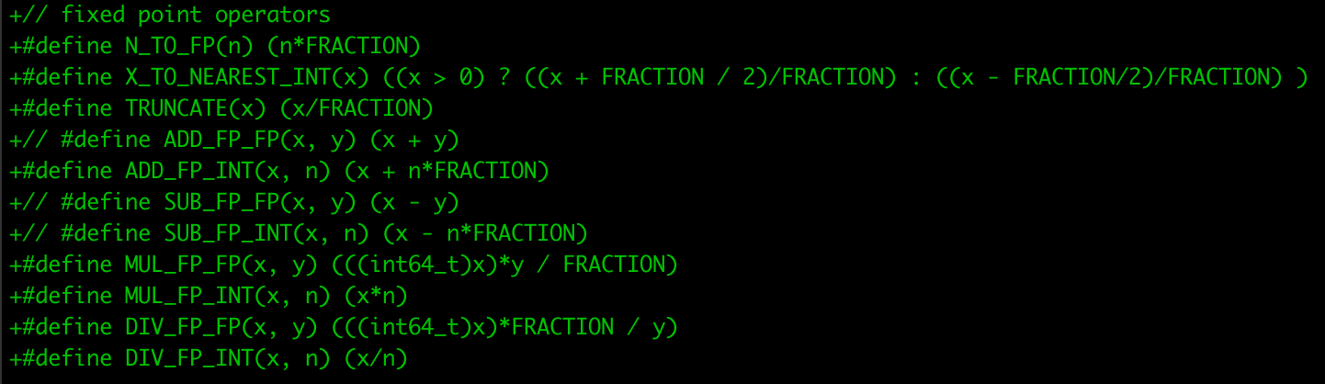

* + - 스탠포드 핀토스 매뉴얼 Appendix B.6 에 명시된 연산을 구현한 매크로이다.
    - N_TO_FP : Convert n to fixed point
    - X_TO_NEAREST_INT : Convert x to integer (rounding to nearest)
    - TRUNCATE : Convert x to integer (rounding toward zero)
    - 나머지 함수들은 매뉴얼의 이름을 그대로 따랐다.
      * Ex, ADD_FP_INT 함수는 첫번째 인수 x 가 Fixed Point 값이고, 두번째 인수 y가 Int 값이며, 이에 대해 ADD 연산을 한다는 것이다.
  1. (devices/timer.c) timer_interrupt 함수 수정

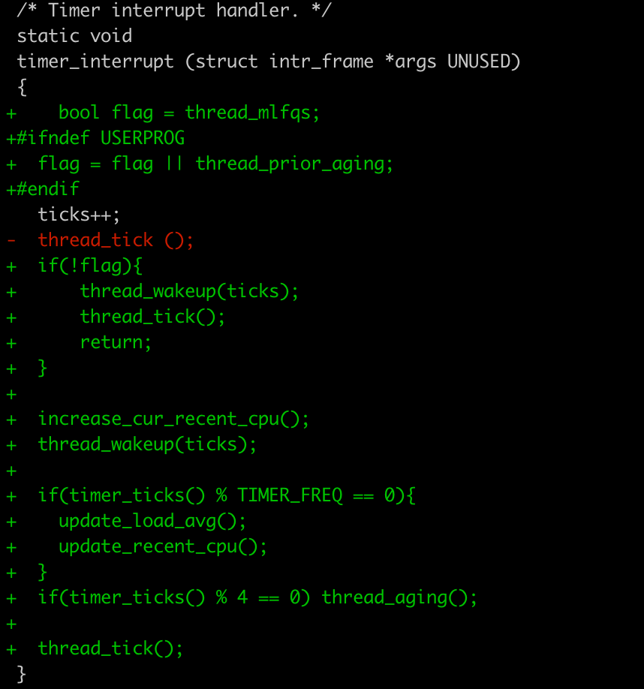

* + - Timer interrupt 가 발생할때 마다 recent_cpu 를 1 증가 시켜줘야하므로, 자체 제작 함수 increase_cur_recent_cpu() 를 호출한다.
    - timer_ticks() % TIMER_FREQ == 0 이 될때(every second condition), load_avg, recent_cpu 값을 recalculate 하는 자체 제작 함수   
      update_load_avg() , update_recent_cpu() 를 호출하도록 했다.
    - timer_ticks()%4==0 이 될때(every 4 tick condition), 자체 제작 함수  
      thread_aging() 함수를 호출하여 모든 스레드의 우선순위가 재계산되도록 하였다.
  1. (threads/thread.c) 자체 제작 함수 int calc_new_priority(int, int)

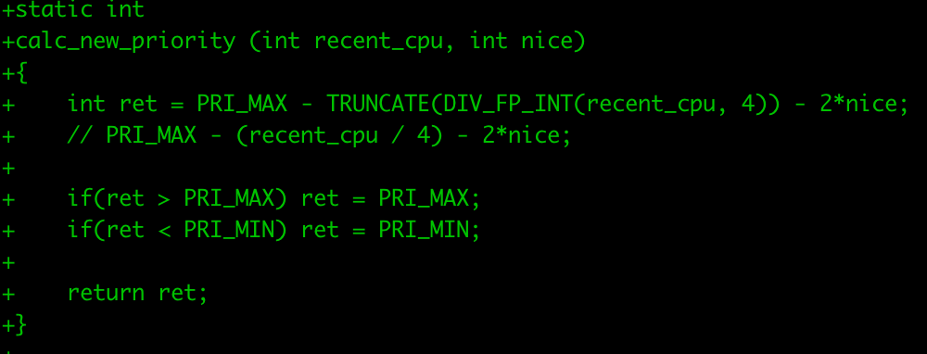

* + - 매뉴얼에 주어진 공식 “priority = PRI_MAX – (recent_cpu / 4) – (nice*2)” 으로 우선 순위를 계산하여 반환하는 함수이다.
  1. (threads/thread.c) 자체 제작 함수 int calc_new_recent_cpu(int, int, int)

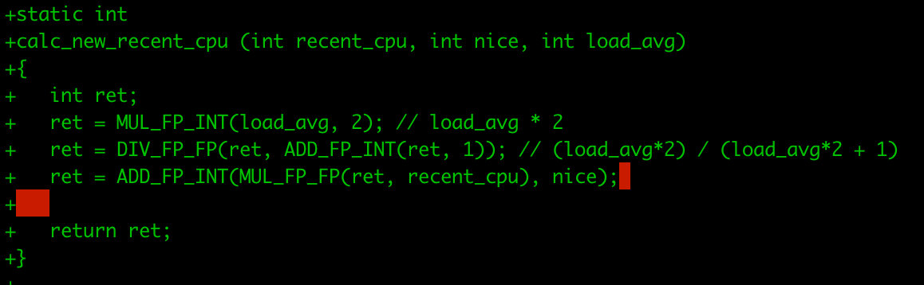

* + - 매뉴얼에 주어진 공식 “recent_cpu =(2*load_avg)/(2*load_avg+1)*recent_cpu + nice” 으로 recent_cpu 값을 계산하여 반환하는 함수이다.
  1. (threads/thread.c) 자체 제작 함수 void update_load_avg()

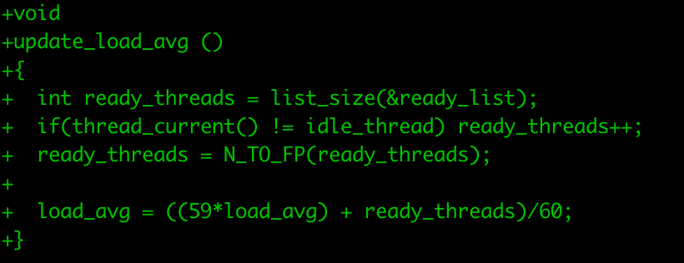

* + - 매뉴얼에 주어진 공식 “(59/60)*load_avg + (1/60)*ready_threads” 로 load_avg 값을 계산하여 전역변수 load_avg 값을 업데이트하는 함수이다.
      * 핀토스 내장 함수 list_size 함수를 사용하여 ready_threads 값을 구했다.
  1. (threads/thread.c) 자체 제작 함수 update_recent_cpu()

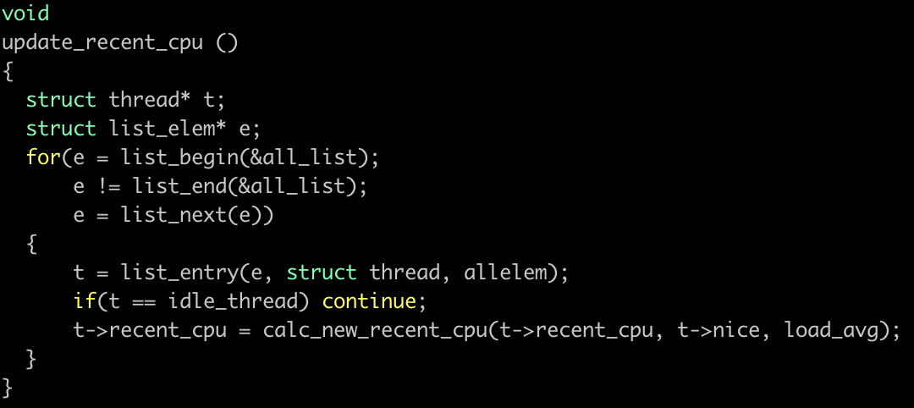

* + - (all_list 에 있는)모든 스레드의 recent_cpu 값을 업데이트 하는 함수이다.
    - recent_cpu 값 계산은 자체 제작 함수 calc_new_recent_cpu 를 호출하여 계산한다.
  1. (threads/thread.c)

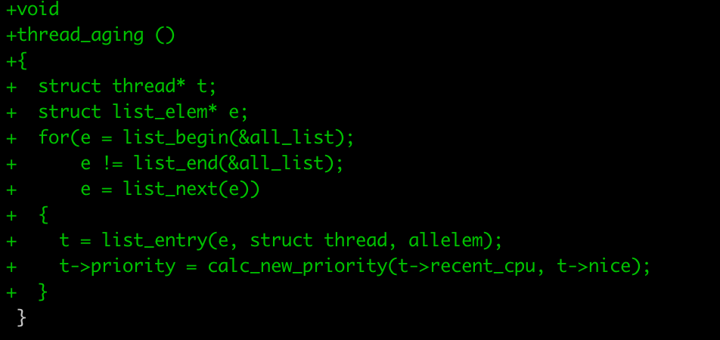

* + - (all_list 에 있는)모든 스레드의 priority 값을 업데이트 하는 함수이다.
    - priority 값 계산은 자체 제작 함수 calc_new_priority 를 호출하여 계산한다.
  1. (threads/thread.c) thread_get_nice 함수 수정 및 구현

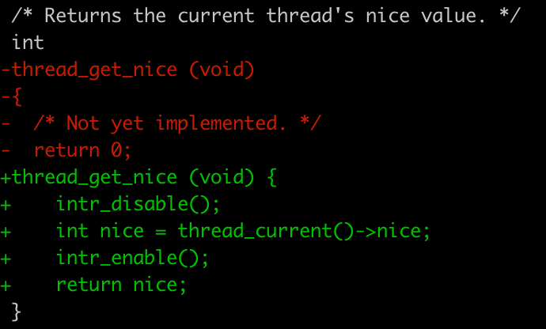

* + - 현재 스레드의 nice 값을 반환한다.
  1. (threads/thread.c) thread_set_nice 함수 수정 및 구현

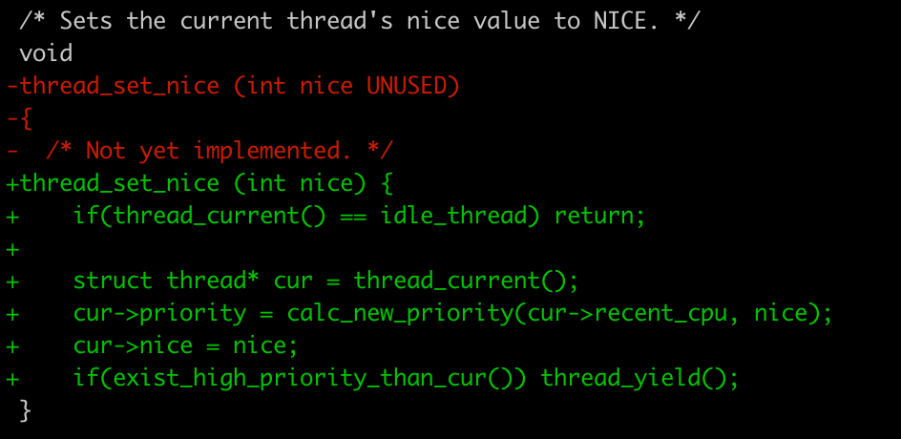

* + - 현재 스레드의 nice를 인수로 주어진 nice 값으로 업데이트하고, nice 값이 변경되었으므로 priority 를 재계산한다.
      * 자체 제작 함수 calc_new_priority 를 호출하여 우선순위를 계산하였다.
    - 또한 우선 순위가 변경되었으므로, preemption 조건을 체크하고, 조건에 해당된다면 thread_yield() 를 호출한다.
  1. (threads/thread.c) thread_get_load_avg 함수 수정 및 구현

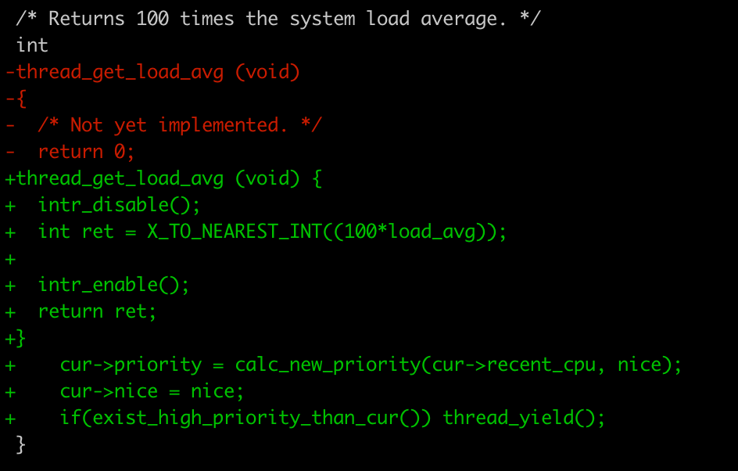

* + - 매뉴얼에 맞게 현재 스레드의 load_avg 값을 반환하는 함수이다.
      * Returns 100 times the current system load average, rounde to nearest integer
  1. (threads/thread.c) 자체 제작 함수 void increase_cur_recent_cpu()

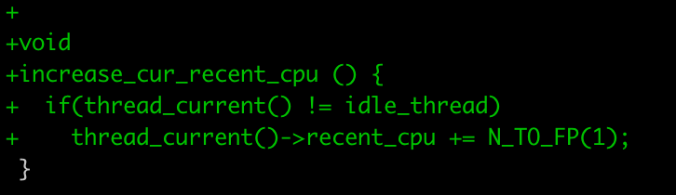

* + - 현재 스레드가 idle_thread 가 아니라면 recent_cpu 를 1 증가 시키는 함수이다.
  1. (threads/thread.c) thread_get_recent_cpu 함수 수정 및 구현

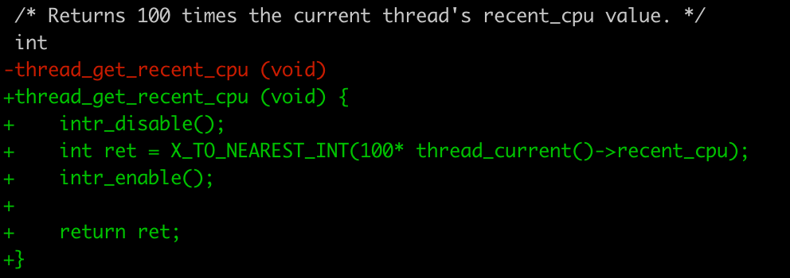

* + - 매뉴얼에 맞게 현재 스레드의 recent_cpu 값을 반환하는 함수이다.
      * Returns 100 times the current system load average, rounde to nearest integer
  1. **시험 및 평가 내용**
* priority-lifo.c 코드 및 priority-lifo 테스트 결과 분석

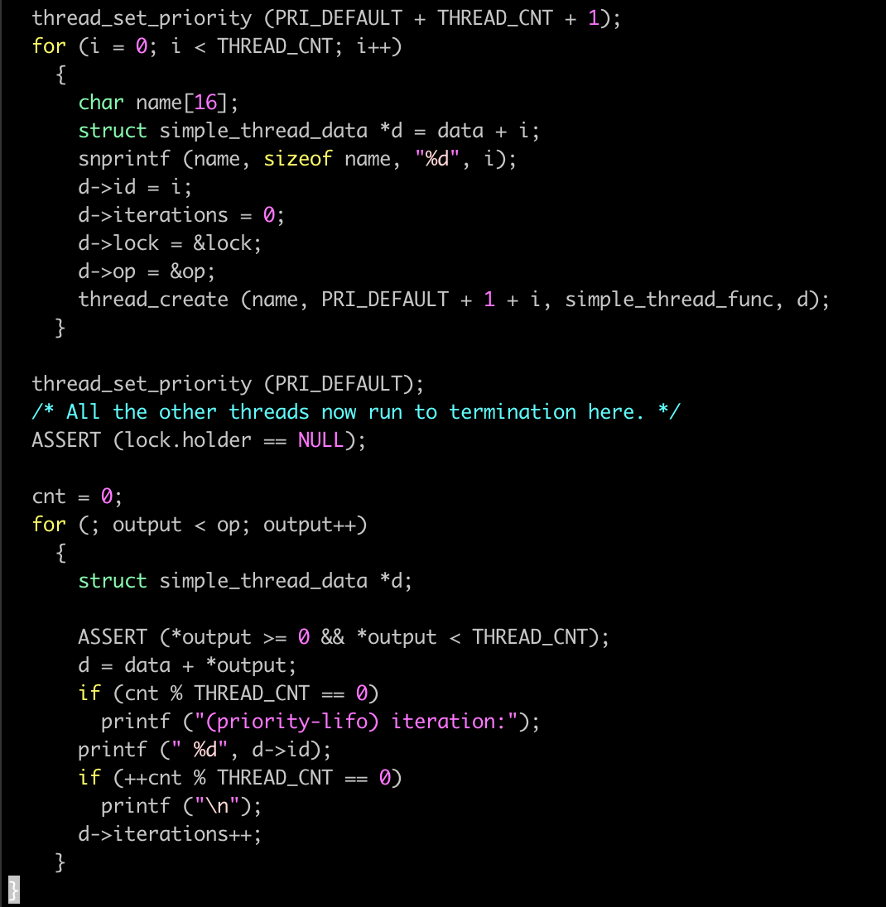

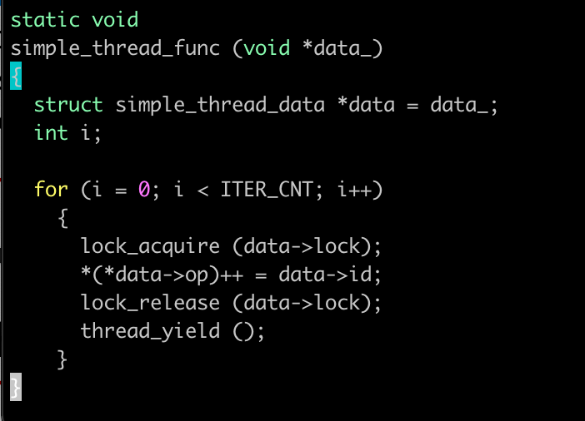

일단 초기 스레드의 priority 는 PRI_DEFAULT + THREAD_CNT + 1 이다. 그리고 반복문을 돌면서THREAD_CNT 개수의 스레드를 생성하는데 이때 i 번째 스레드의 priority는 PRI_DEFAULT + 1 + i 이다. (첫번째 스레드는 0번째, 마지막 스레드는 THREAD_CNT-1 번째 라고 지칭하겠다.) 예를들어 THREAD_CNT-1 번째 스레드의 priority 는 PRI_DEFAULT +THREAD_CNT 이다. 즉 생성되는 스레드들의 priority 모두 초기 스레드의 priority 보다 작다. 따라서 ready_list 에 들어간다.

그리고 i 번째 스레드의 priority 는 PRI_DEFAULT + 1 + i 라는 사실로 부터, 늦게 생성된 스레드일수록 우선 순위가 높고, 즉 위의 반복문에서 늦게 생성 한 스레드일 수록 ready_list 의 앞쪽에 있도록 정렬된다는 것을 알 수 있다. 왜냐하면, thread_create 함수는 스레드를 생성하고, 그 스레드에 대해서 thread_unblock 을 호출하는데, thread_unblock 함수 에서는 list_insert_ordered 함수로 우선순위가 큰 순서로 정렬하여 삽입하기때문이다.

그다음 스레드들을 생성하는 반복문이 끝나면 초기 스레드의 priority 를 PRI_DEFAULT 로 설정하는데, 그러면 초기 스레드는 우선순위가 변경되었기때문에 ready list 에 초기 스레드보다 우선순위가 큰 스레드가 있는지 확인하는 로직이 수행되고, 이때 초기 스레드는 우선순위가 더 낮기때문에 다른 스레드에게 CPU 점유를 양보하게된다. 즉 thread_yield() 가 호출되며, 초기 스레드는priority 가 가장 작아졌기때문에 ready_list의 맨뒤에 삽입되며, 다른 스레드가 schedule 된다. 이때 CPU 점유를 받게 되는 스레드는 가장 마지막 순서로 생성되었던 THREAD_CNT-1 번째 스레드이다.

따라서 THREAD_CNT-1(15) 번째 스레드 부터 simple_thread_func 함수를 수행하게되며, 현재 ready_list 에는 THREAD_CNT-2(14), 13, 12, ……, 2, 1, 0번째, 초기스레드 순서로 들어있기때문에, simple_thread_func 함수는 15, 14, 13, 12, ……, 2, 1, 0 번째 스레드 순서로 실행됨을 알 수 있다. 간단히 말하면 LIFO 를 따른다.

simple_thread_func 함수에서는 ITEM_CNT번(16번) 의 반복을 수행하는데, lock 을 얻고 수행되는 스레드의 id 값을 output buffer 에 쓰고, 다음 output buffer 주소로 넘어가고, lock 을 풀고 thread_yield() 를 호출한다. 여기서 주목해야할 것은, 위에서 살펴 봤듯이 실행 순서 상 실행될때의 스레드는 항상 우선순위가 가장 높다. 즉, thread_yield() 를 호출하더라도 CPU 를 빼앗기지않고 바로 다음 작업을 이어서 하게된다. 따라서 output buffer 에는 해당 스레드의 data->id 가 16번 연속해서 써지게 된다.   
최종적으로 output 버퍼에는 15가 16개, 14가 16개, …. 1이 16개, 0이 16개 순서로 쓰여있을것이다. 즉 output buffer 를 출력하면, 첫줄에는 15 가 16개, ….. 마지막 줄에는 0이 16개와 같이 출력된다.

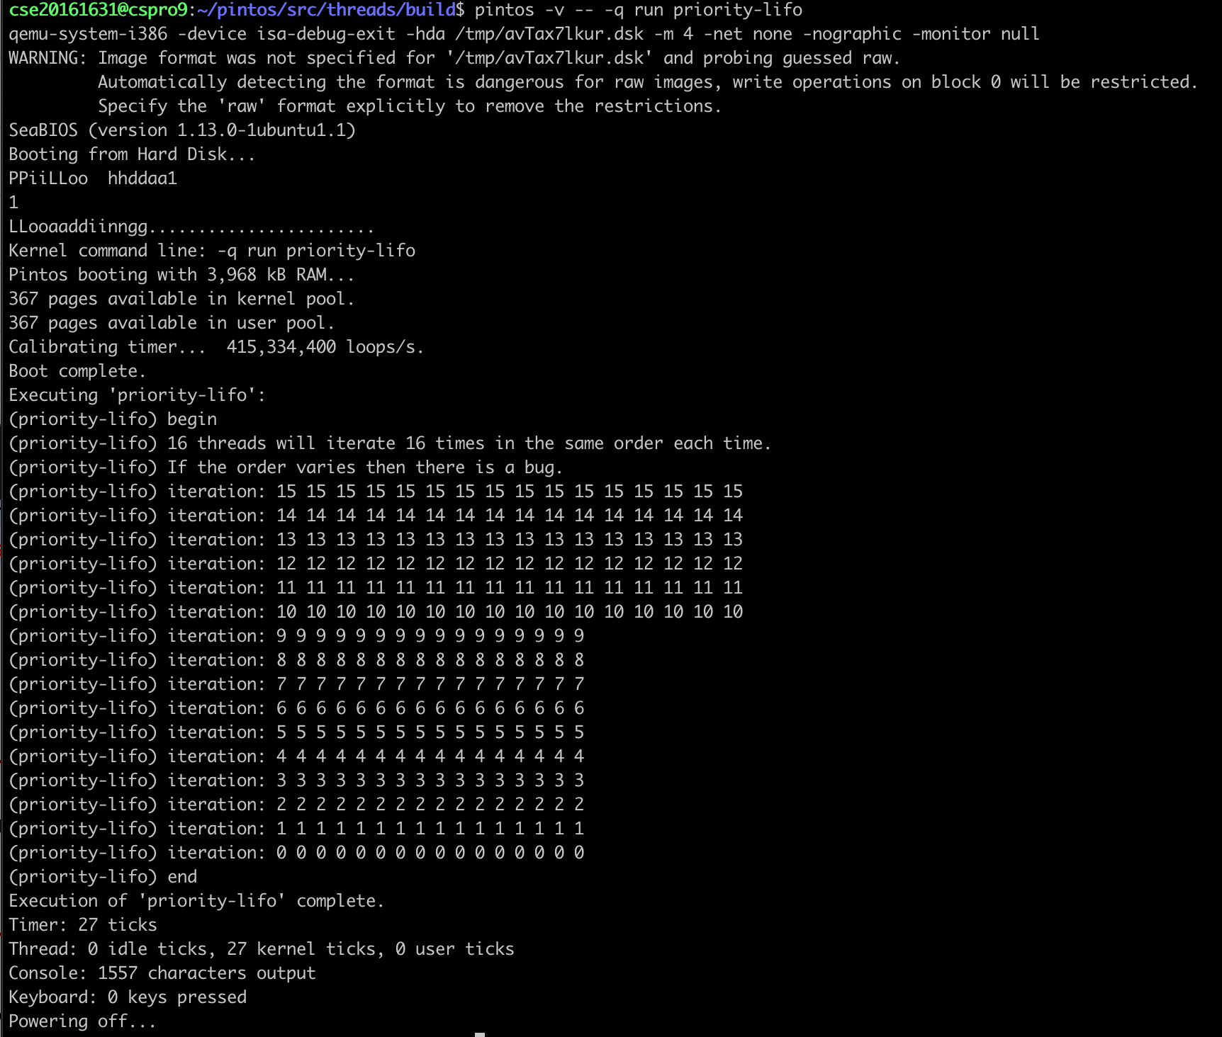

* make check 수행 결과를 캡처하여 첨부

